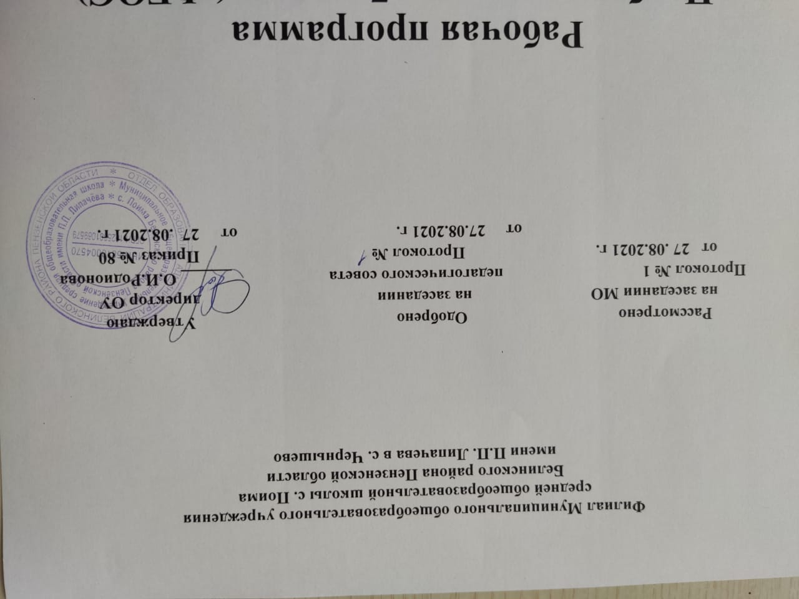
Рабочая программа
Наименование учебного предмета – Литературное чтение на родном языке
Класс 1
Рабочую программу составила: Дмитриева Надежда Ивановна

2021 - 2022 учебный год
Рабочая программа по литературному чтению на родном языке для 1 класса составлена в соответствии с Федеральным государственным стандартом начального общего образования на основе Программы образовательных учреждений « Литературное чтение, 1-4классы» под редакцией . Л.Ф.Климановой , В.Г. ,Горецкого и др. Москва ; «Просвещение» ,2016год
I. Планируемые результаты освоения учебного предмета
Обучающийся научится:
- осознавать значимость чтения для своего развития, для успешного обучения другим предметам и в дальнейшей жизни;
- применять различные способы чтения (ознакомительное, творческое, изучающее, поисковое);
- полноценно воспринимать (при чтении вслух и «про себя», при прослушивании) художественную литературу, получая от этого удовольствие; эмоционально отзываться на прочитанное;
- ориентироваться в нравственном содержании прочитанного, оценивать поступки персонажей с точки зрения общепринятых морально-этических норм;
- работать с литературным текстом;
- определять авторскую позицию и выражать свое отношение к герою и его поступкам;
- устанавливать причинно-следственные связи и определять жанр, тему и главную мысль произведения; характеризовать героев;
- распознавать основные жанровые особенности фольклорных форм (сказки, загадки, пословицы, небылицы, считалки, песни, скороговорки и др.);
- передавать содержание прочитанного или прослушанного текста в виде пересказ; (полного, выборочного, краткого) с учетом специфики текстов.

Обучающийся получит возможность:
- осознавать основные национально – культурные ценности народа, как особого способа познания жизни, как явления национальной и мировой культуры, как средства сохранения и передачи нравственных ценностей и традиций;
- осознавать значимость чтения на русском языке для личного развития;
- формировать представления о мире, национальной истории и культуре;
- воспринимать окружающий мир в его единстве и многообразии;
- применять в учебной и в реальной жизни доступные для освоения в данном возрасте личностные и регулятивные универсальные учебные действия;
- бережно и ответственно относиться к окружающей природе;
- использовать полученную при чтении научно-популярного и учебного текста информацию в практической деятельности;
- высказывать и пояснять свою точку зрения;
- выделять в тексте опорные (ключевые) слова.

Личностными результатами изучения предмета «Литературное чтение на родном языке» являются следующие умения:
– оценивать поступки людей, жизненные ситуации с точки зрения общепринятых норм и ценностей; оценивать конкретные поступки как хорошие или плохие;
– эмоционально«проживать» текст, выражать свои эмоции; понимать эмоции других людей, сочувствовать, сопереживать;
– высказывать своё отношение к героям прочитанных произведений, к их поступкам.

Метапредметными результатами изучения курса является формирование универсальных учебных действий (УУД).

Регулятивные УУД:
– определять и формировать цель деятельности на уроке с помощью учителя;
– проговаривать последовательность действий на уроке;
– учиться высказыватьсвоѐ предположение на основе работы с иллюстрацией;
– учиться работать по предложенному учителем плану

Познавательные УУД:
– находить ответы на вопросы в тексте, иллюстрациях;
– делать выводы в результате совместной работы класса и учителя;
– преобразовывать информацию из одной формы в другую: подробно пересказывать небольшие тексты.

Коммуникативные УУД:
– оформлять свои мысли в устной и письменной форме (на уровне предложения или небольшого текста);
– слушать и понимать речь других;
– выразительно читать и пересказывать текст;
– договариваться с одноклассниками совместно с учителем о правилах поведения и общения и следовать им;
– учиться работать в паре,группе; выполнять различные роли
(лидера исполнителя).

Предметными результатами изучения является сформированность следующих умений:
– воспринимать на слух художественный текст (рассказ, стихотворение) в исполнении учителя, учащихся;
– отвечать на вопросы учителя по содержанию прочитанного;
– составлять устный рассказ по картинке;
– заучивать наизусть небольшие стихотворения;
– соотносить автора, название и героев прочитанных произведений;
– различать рассказ и стихотворение.

    - Содержание учебного предмета
Предмет «Литературное чтение на родном языке» рассчитан на 16,5 ч. (0,5 ч в неделю), 33 учебные недели.

Говорение. Выбор языковых средств в соответствии с целями и условиями для эффективного решения коммуникативной задачи. Практическое овладение диалогической формой речи. Овладение умениями начать, поддержать, закончить разговор, привлечь внимание и т. п. Практическое овладение устными монологическими высказываниями в соответствии с учебной задачей (описание, повествование, рассуждение). Овладение нормами речевого этикета в ситуациях учебного и бытового общения (приветствие, прощание, извинение, благодарность, обращение с просьбой).

Чтение. Понимание учебного текста. Выборочное чтение с целью нахождения необходимого материала. Нахождение информации, заданной в тексте в явном виде. Формулирование простых выводов на основе информации, содержащейся в тексте. Интерпретация и обобщение содержащейся в тексте информации. Анализ и оценка содержания, языковых особенностей и структуры текста.
Нахвание раздела | Количество часов | Характеристика видов деятельности учащихся
Книги-мои друзья | 3ч | Ориентироваться в учебнике. Находить нужную главу в содержании учебника. Понимать условные обозначения, использовать их при выполнении заданий. Предполагать на основе названия содержание главы. Находить в словаре непонятные слова Прогнозировать содержание раздела. Подбирать книги на выставку в соответствии с темой раздела, рассказывать о ней в соответствии с коллективно составленным планом, обсуждать прочитанное.Выбирать нужную книгу по заданным параметрам. Читать известную сказку плавно, целыми словами, при повторении читать выразительно, воспринимать на слух художественное произведение. Анализировать представленный в учебнике картинный план. Соотносить иллюстрацию с содержанием текста.
Устное народное творчество | 2ч | Рассказывать сказку на основе картинного плана. Отвечать на вопросы по содержанию произведения. Называть героев сказки и причины совершаемых ими поступков, давать их нравственную оценку. Пересказывать сказку подробно на основе картинного плана и по памяти. Сравнивать народную и литературную сказку. Сравнивать различные произведения малых и больших жанров: находить сходство и различия. Отгадывать загадки на основе ключевых(опорных) слов, сочинять загадки, небылицы; объединять их по темам. Работать в паре, договариваться друг с другом, проявлять внимание. Проверять чтение друг друга, работая в парах, и самостоятельно оценивать свои достижения. . Характеризовать героя художественного текста на основе поступков. Рассказывать содержание текста с опорой на иллюстрации.
Здравствуй, сказка | 3ч
О братьях наших меньших | 3ч | Воспринимать на слух художественное произведение. Учиться работать в паре, обсуждать прочитанное, договариваться друг с другом; использовать речевой этикет; проявлять внимание друг к другу. Читать произведение с выражением. Сравнивать художественный и научно-популярный текст. Определять основные особенности художественного текста и основные особенности научно-популярного текста (с помощью учителя). Характеризовать героя художественного текста на основе поступков. Рассказывать содержание текста с опорой на иллюстрации. Оценивать свой ответ в соответствии с образцом. Планировать возможный вариант исправления допущенных ошибок.
Я и мои друзья | 3ч | Прогнозировать содержание раздела. Анализировать книги на выставке в соответствии с темой раздела. Представлять книгу с выставки в соответствии с коллективно составленным планом.
Край родной | 2,5ч | Воспринимать на слух художественное произведение. Читать вслух лирические стихотворения, передавая настроение, отражая интонацию начала и конца предложения; с опорой на знак препинания в конце предложения. Находить в стихотворении слова, которые помогают передать настроение автора, картины природы, им созданные. Наблюдать за ритмом стихотворного произведения, сравнивать ритмический рисунок разных стихотворений. Сравнивать стихотворения разных поэтов на одну тему.

